附件3
汕头市重点项目信息管理系统操作手册
一、系统登录
- 请使用电脑自带的IE浏览器（IE8相对比较稳定）操作。
- http://stzd.gdzdxm.gov.cn/login.action
- 登陆后，如30分钟不做任何操作，系统自行退出，需重新登陆。
- 输入用户名和密码登陆系统。
- 验证码不区分大小写。

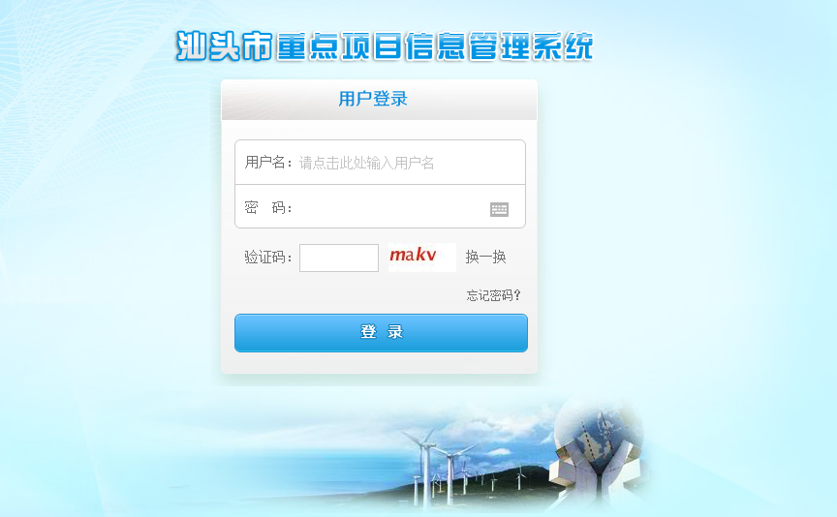

二、修改用户信息
点击右边菜单 ，修改用户信息，必须填写手机号码，用于市局发送短信通知。
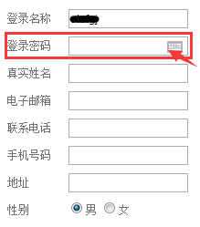.

三、项目进度上报
进入系统登录主页面后，点击页面右边→按钮即进入市项目进度信息填写页面。
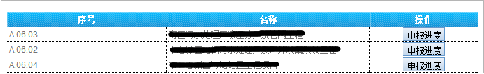
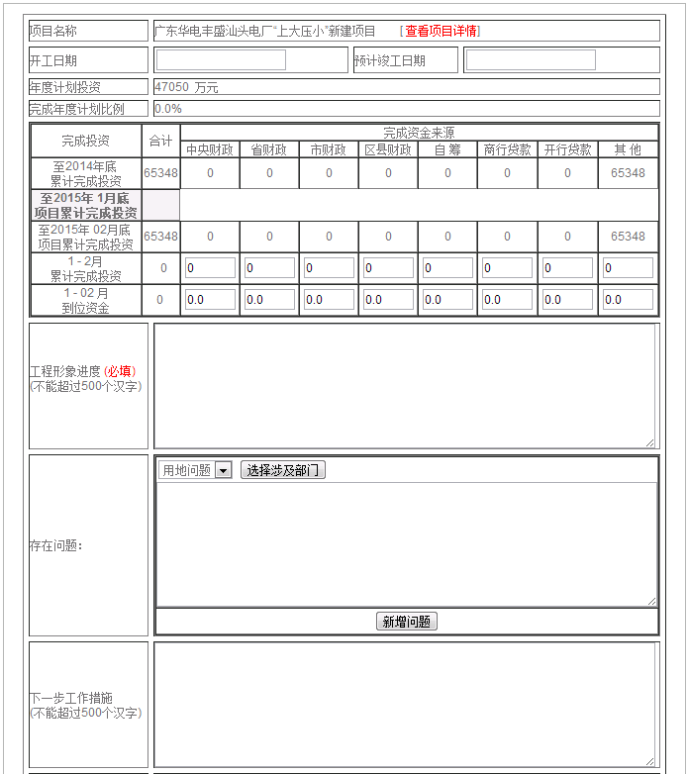
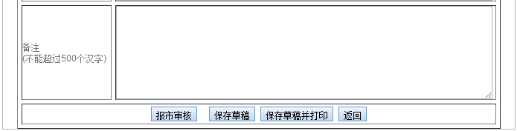
进度上报页面重要信息详解：
- 查看项目详情：点击可弹出项目计划详细信息。
- X月累计完成投资：【必填】用户需填写项目的本年度累计完成投资，系统自动计算每月的投资金额。
- X月的到位资金：【必填】用户需填写项目的本年度到位资金。
- 工程形象进度：【必填】用户需填写项目的工程形象进度描述，系统会自动保存上个月的工程形象进度描述，减少用户重复填写。
- 存在问题：用户可先选择问题类型和涉及部门，再填写问题描述（如项目存在多个问题的，可点击按钮。）
- 下一步工作措施：对项目完成投资不达标的，需填此项。
- 报市审批：提交项目进度至市发改局进行审核。

四、工作管理
1.待办工作
登录系统后进入主页面，点击页面右边菜单显示市局退回修改的项目进度信息。

2.已办工作
登录系统后进入主页面，点击页面右边→按钮即可查看项目审核状态。

3.草稿箱
- 显示用户填报后已保存，仍未提交审核的内容，可在提交前进行补充或修改。
- 通过点击主页面右边→按钮进入草稿箱页面。

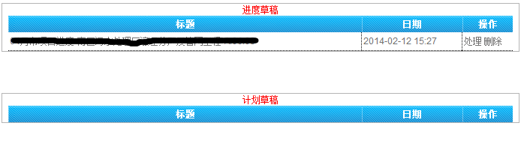
4.通知收件箱
登录系统后进入主页面，点击页面右边，显示市局管理员发送的系统通知信息。

5.短信收件箱
登录系统后进入主页面，点击页面右边，显示市局管理员发送的短信通知信息。
（用户必须填写手机号码，否则无法接收短信）。

问题咨询及技术支持
使用过程中有如下问题，请分别咨询。

信息管理系统技术支持——吴工
（电话：0760-88617178，QQ：77326146）
- 系统问题或操作问题
- 用户名或密码相关问题

市发改局重点项目管理科——刘燚
（电话：0754-88276266，QQ：528340801）

